HỢP TÁC GIỮA TRƯỜNG CAO ĐẲNG KỸ THUẬT LÝ TỰ TRỌNG THÀNH PHỐ HỒ CHÍ MINH VỚI TỔ CHỨC PHI CHÍNH PHỦ
ASSIST ASIA

Assist Asia là một tổ chức phi chính phủ quốc tế tập trung vào xây dựng năng lực và tìm cách thúc đẩy hoạt động bền vững để giải quyết các vấn đề xã hội trong thế giới đang phát triển.
Assist Asia có trụ sở tại thành phố Makati, Philippines, nhưng cũng có các hoạt động ở Ấn Độ, Việt Nam và quản lý dự án tại hơn 10 quốc gia. Assist Asia cũng đã thực hiện thành công các dự án giữa các tổ chức khác với sự giúp đỡ và hợp tác của Liên minh Châu Âu, UNEP, USAID, tập đoàn tài chính đa quốc gia (IFC), GIZ và DEG/KFW.
Website: http://assistasia.org/
Nhằm thúc đẩy sự phát triển, cải tiến và hội nhập giáo dục tiên tiến, Trường Cao đẳng Kỹ thuật Lý Tự Trọng Thành phố Hồ Chí Minh đã tiến hành thảo luận hợp tác với tổ chức phi chính phủ Assist Asia vào ngày 29/04/2016. Tổ chức phi chính phủ Assist Asia sẽ cùng liên kết hợp tác với Schneider Electric, Việt Nam trong việc thực hiện chương trình đào tạo bền vững song song với đào tạo ngắn hạn cho những thanh niên có hoàn cảnh khó khăn và muốn tìm hiểu, làm việc trong ngành điện.
Sau đây là một số hình ảnh:
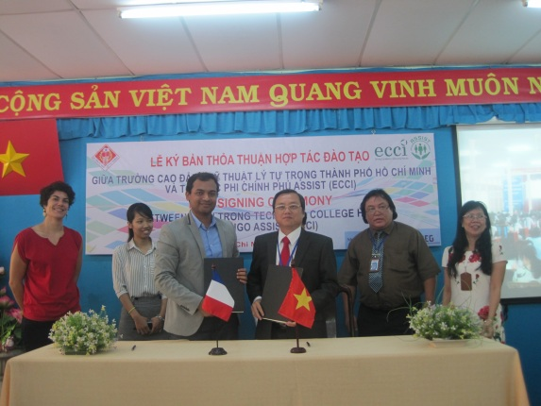
Ông Aru David – Giám đốc điều hành tổ chức phi chính phủ Assist Asia



